复杂电离层环境中的
短波反射模型
总路线与阶段进展报告

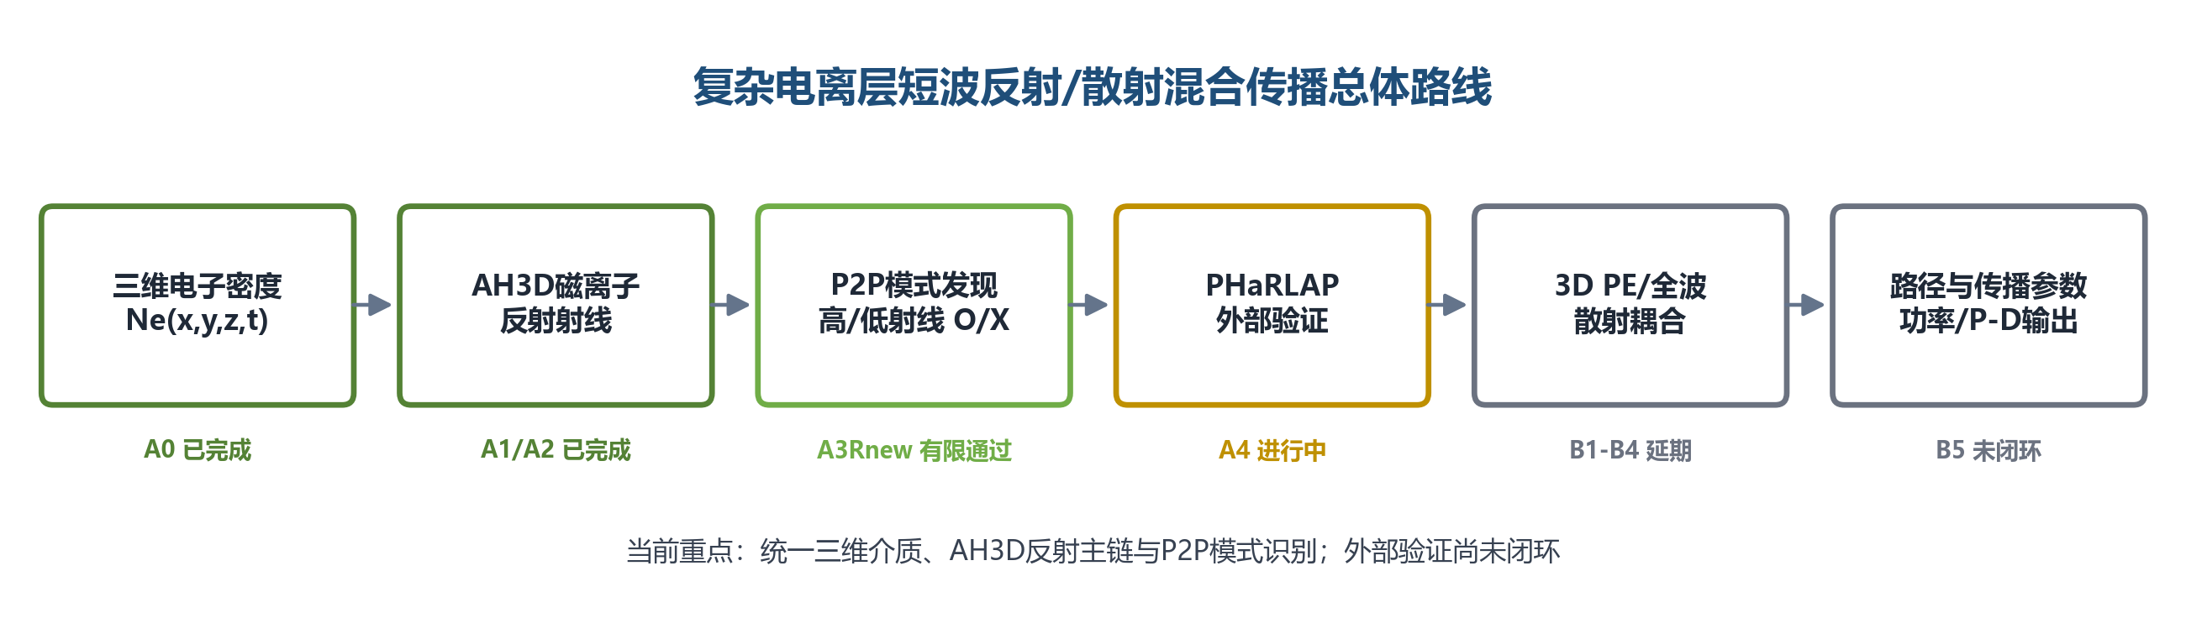
项目总体技术路线与当前阶段位置
报告日期：2026年7月26日
文档属性：阶段成果与后续实施依据

执行摘要
本项目面向复杂电离层条件下短波反射与散射混合传播建模需求，构建以统一三维电子密度分布为介质输入、以三维磁离子Hamiltonian射线追踪为反射主链、以点对点传播模式识别为接收端约束、以外部软件和冻结参考算例为验证手段的技术体系。阶段工作已完成统一三维介质入口、Appleton-Hartree O/X分支反射求解、DOP853自适应积分、色散面约束、传播事件管理及高低射线参考模式识别。
当前能够在统一坐标和统一输出语义下计算三维传播轨迹、落点、反射高度、几何程、群程、群时延、O/X分支及数值约束残差。Coleman引导的Chapman F2高低射线参考召回率达到100%，内部research/reference复算和物理退化检查通过。现阶段的模式完整性结论限定为参考算例有限通过，尚不能外推为复杂三维场高密度O/X全模式完整性。
外部验证已经完成球形地球与ECEF坐标契约闭环，真空轨迹对照达到机器精度，低射线同角结果通过；高射线同角轨迹RMS仍超过既定门槛，差异主要沿收发链路方向累积。该问题尚未归因至可观察的软件模块，因此A4总体保持未完成状态。后续完整3D PE、全波和散射耦合阶段在反射主链外部验证闭环后再行启动。

总体完成度概览
研究单元 | 已形成成果 | 当前状态 | 边界与未完成项
A0 三维介质 | 统一NeProvider、五类参数化环境、地面真空域、正式O波ray fan、外部Ne接口 | 完成（统一入口闭环） | 扰动仍为参数化入口；ray fan不代表P2P模式完整性
A1/A2 AH3D | O/X色散、ECEF射线、DOP853、D=0投影、事件与状态 | 内部验收完成 | 几何光学边界；不是全波
A3Rnew P2P | 二维角域、TRF求根、多尺度Jacobian、高低射线参考 | 参考算例有限通过 | P2-6H复杂场完整性延期
A4 外部验证 | 坐标闭环、真空与Chapman高低射线对照 | 进行中/正式未通过 | 高射线同角RMS超限
B1-B5 | 3D PE、相干耦合、散射、综合验收路线 | 延期 | 等待反射外部验证闭环

1 项目目标与总体技术路线

1.1 研究目标
项目最终目标是在外部输入的三维电离层电子密度分布中，不预设不规则体是否存在及其具体类型，统一计算短波传播路径、传播模式、群路径、群时延、接收强度以及功率—时延/多普勒等传播参数。阶段一以参数化三维环境提供可控输入，以反射模型的物理正确性、数值稳定性和跨场景一致性作为优先目标。
总体路线遵循“介质场与传播算法分离、反射与散射语义分离、内部一致性与外部真实性分离、单程通信与双程雷达语义分离”的原则。任何场景标签仅决定电子密度分布，不改变反射方程；任何散射、吸收或功率修正均需显式开关及独立状态记录。
图1 复杂电离层短波传播模型总体路线及阶段状态
数据来源：依据A0—A4及B1—B5总计划整理

1.2 阶段成果组织方式
- 介质输入成果：统一三维电子密度Provider、场景元数据、配置哈希和外部数据接口。
- 反射求解成果：三维磁离子Hamiltonian射线、O/X分支、群速度与事件状态。
- 模式识别成果：二维发射角域审计、有界点对点求根、高低射线及模式去重。
- 验证成果：解析退化、文献引导参考、冻结数值验收和PHaRLAP外部对照。
- 数据成果：PNG、CSV/JSON、MAT/NPZ、运行日志和SHA-256清单。

2 复杂电离层三维介质建模

2.1 统一电子密度输入
传播介质统一表示为Ne(x,y,z,t)。其中空间位置在正式入口采用球形地心纬度、经度和物理高度描述，在反射积分内部转换为ECEF位置。介质接口提供电子密度、空间梯度、有效域边界及元数据，从而使反射方程不依赖具体环境名称，并为后续外部三维电子密度数据接入保留一致的数据契约。
传播计算和绘图切片均由同一Provider采样，场景元数据同步保存组件、随机种子、时刻、坐标、单位、插值方式、Provider哈希和配置哈希。本轮将传播高度域由60 km数据底界显式扩展至地面，0—60 km严格设为Ne=0真空；为避免分段线性插值在网格节点形成导数跳变，在保持IRI网格节点值不变的前提下，将垂直插值升级为形状保持PCHIP。

2.2 参数化复杂环境
环境 | 阶段性物理表达 | 主要空间特征 | 适用边界
Baseline | 平滑背景电离层 | F区主峰及随高度变化的背景场 | 用于基线和退化验证
TID | 多方向行进电离层扰动叠加 | 大尺度波状密度起伏和沿链路相位变化 | 不含完整中性大气耦合
Spread-F | F区随机/结构化密度不规则体入口 | F区扩展、尺度相关起伏 | 不是非线性等离子体动力学解
Es | 薄层偶发E层参数化增强 | E区窄高度层和强梯度 | 115 m半厚薄层；30 m细结构处于10 MHz几何光学适用边界
Bubble | F区底边平滑门控的场向高斯耗空管 | 200 km以下快速衰减，F区沿磁场延展、横向局域 | 参数化入口；未模拟非线性增长、羽流和壁面次级结构

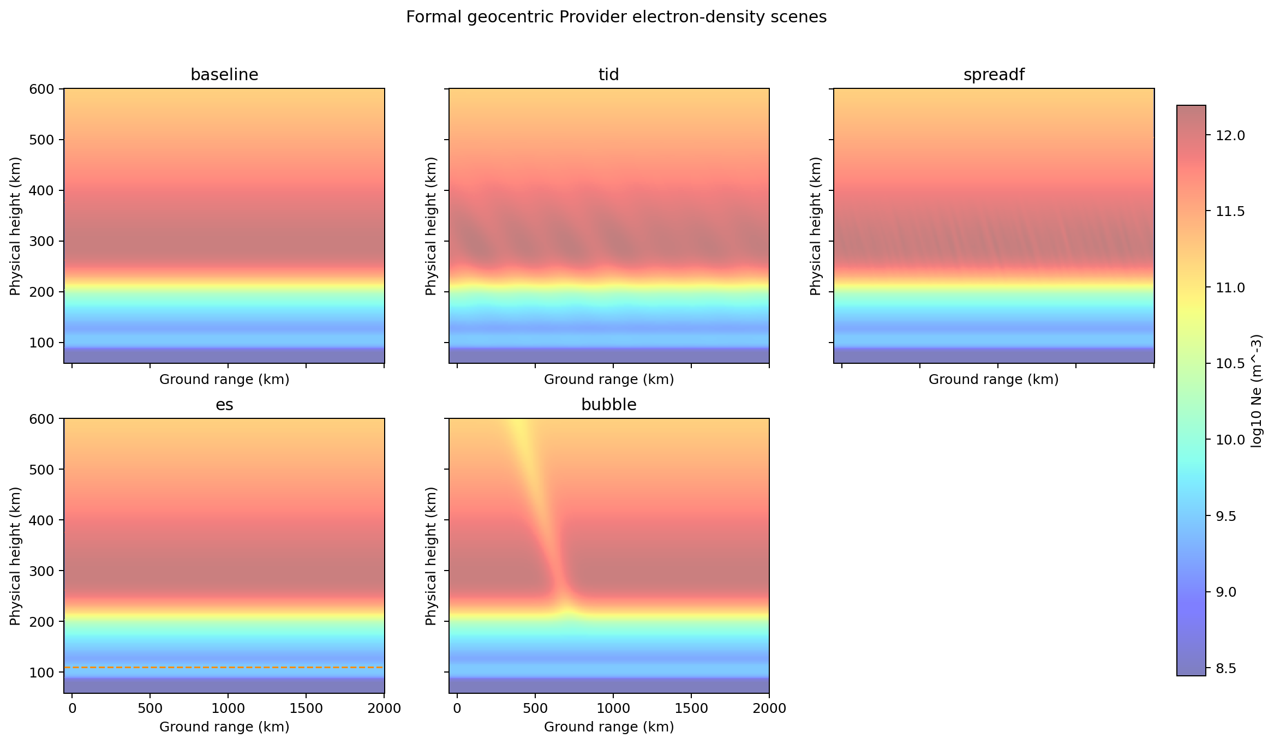
图2 五类复杂电离层环境的统一电子密度链路剖面
数据来源：当前ScenarioProvider实算；jet色标，背景透明度50%
图2表明五类环境能够通过同一介质接口形成可区分的电子密度结构。Baseline提供平滑参照，TID表现为长尺度起伏，Spread-F和Bubble主要作用于F区，Es集中在E区薄层。该图验证的是介质构场和绘图取样一致性，不等价于对应场景传播模式完整性。
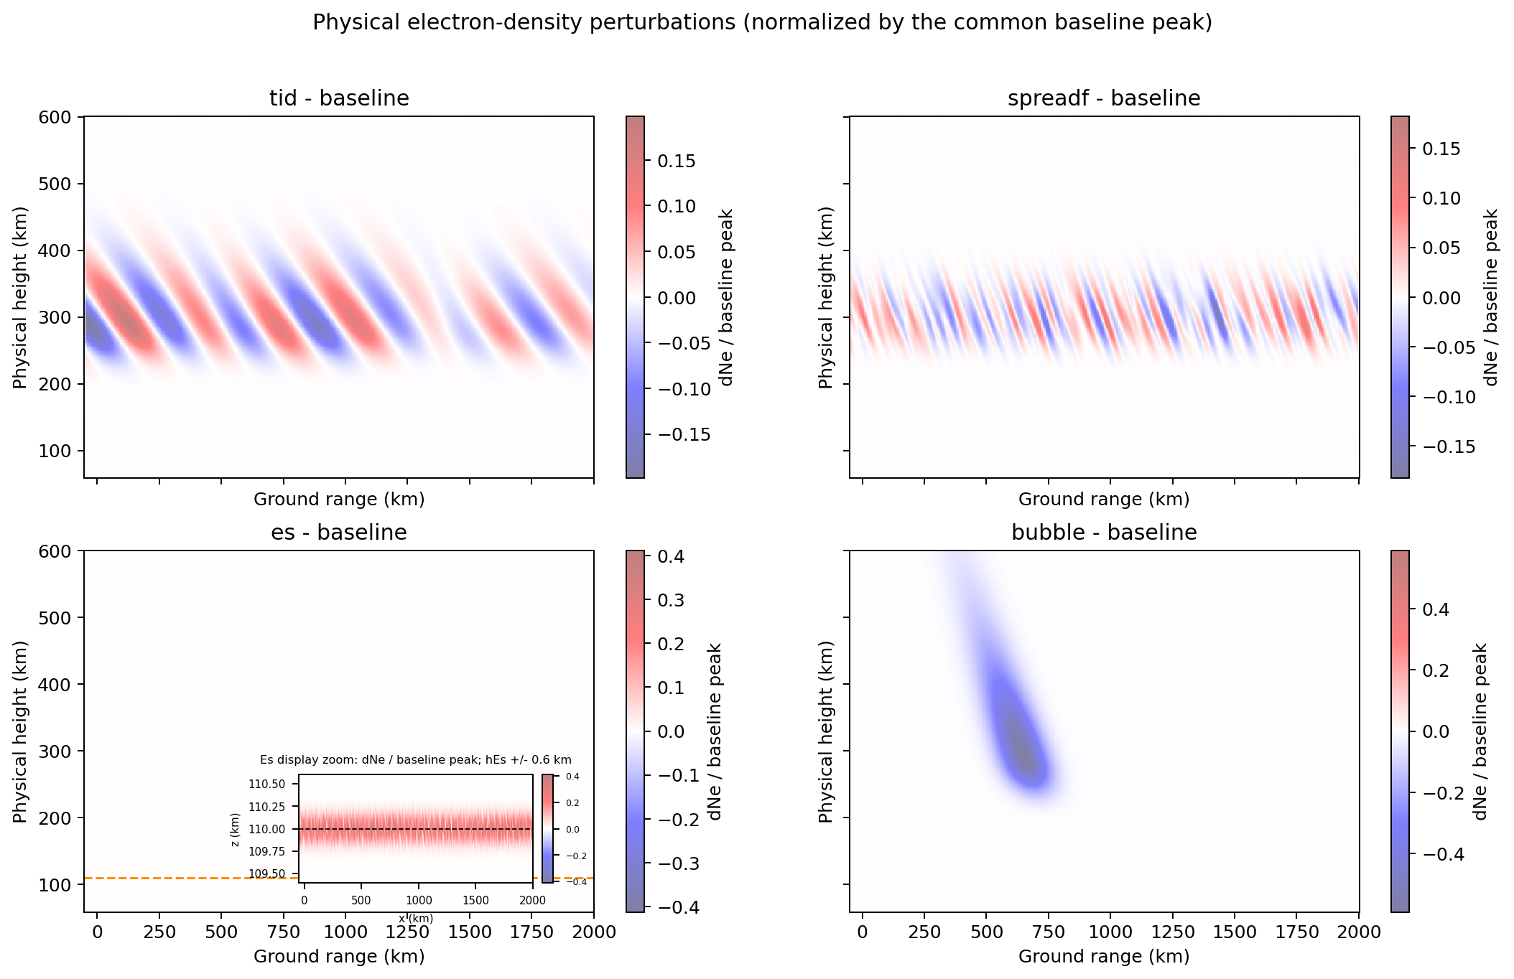
图3 TID、Spread-F、Es与Bubble相对Baseline的电子密度扰动
数据来源：同一正式Provider实算；四类扰动统一除以Baseline峰值。Es面板增加hEs±0.6 km显示放大窗及独立物理色标，传播Ne未缩放。
相对扰动图以统一Baseline峰值归一化。TID呈长尺度波动，Spread-F表现为F区随机结构，Bubble表现为F区场向耗空管；Es薄层在全高度坐标中像素占比很小，因此以110 km中心线和局部放大窗显示真实ΔNe。该放大只改变绘图视窗，Provider哈希和传播采样值逐点不变。
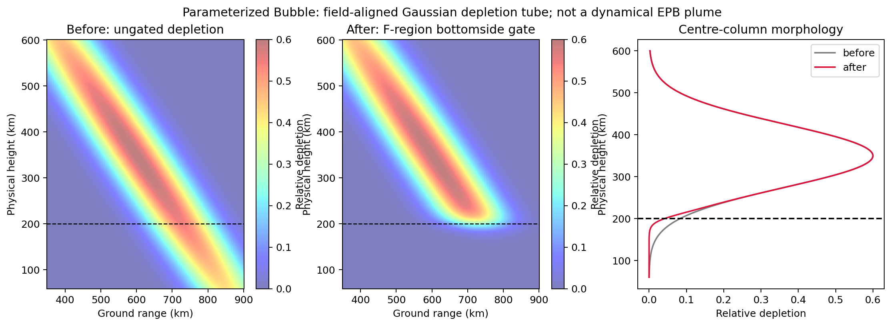
图3-1 Bubble低高度门控修正前后及中心剖面对比
数据来源：正式Bubble参数；耗空分数为物理模型值
修正后110 km最大相对耗空为5.787e-05，350 km中心最大耗空为0.600000。100 km等距离偏移下，沿磁场方向耗空高于横向耗空，验证了F区底边约束和场向延展。该模型仍是参数化耗空管，不代表动力学EPB羽流。
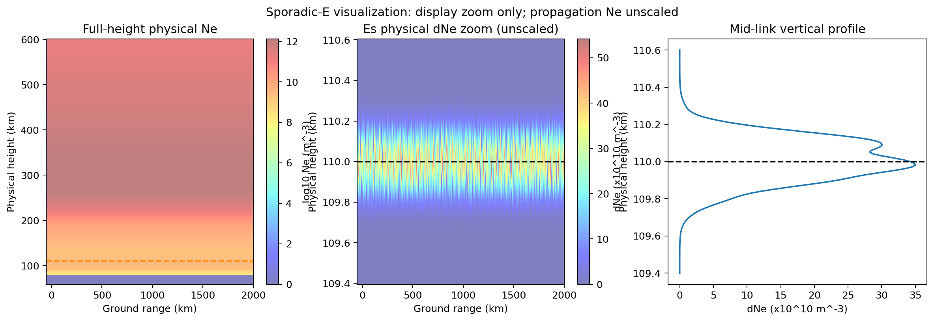
图3-2 Es全高度电子密度、物理增量局部放大及垂直剖面
数据来源：正式Es Provider；局部放大仅用于显示，传播Ne未缩放
全高度统一色标中，115 m半厚的Es薄层容易被F区背景掩盖；局部图直接显示物理ΔNe及独立色标。可视化前后Provider哈希和采样值逐点一致，因此显示增强未进入传播介质。

2.3 当前复杂场反射可视化状态
统一场景入口现已闭合地面至60 km真空域、60—600 km数据域和严格水平边界。五类环境均已生成冻结O波Ray Fan、新增O/X Ray Fan和受限局部种子P2P图。传播计算与背景可视化来自同一Provider；P-D、Ray-PE和散射功率改写保持关闭。
五类场景均保存33次发射的返回数、异常类别和终止状态，并以Provider哈希、配置、PNG、JSON及SHA-256清单形成证据链。薄层Es和Spread-F按最小物理结构尺度配置多尺度中心差分步长，不放宽稳定阈值；该处理仅提高数值分辨率，不改动电子密度、Hamiltonian方程或事件门槛。
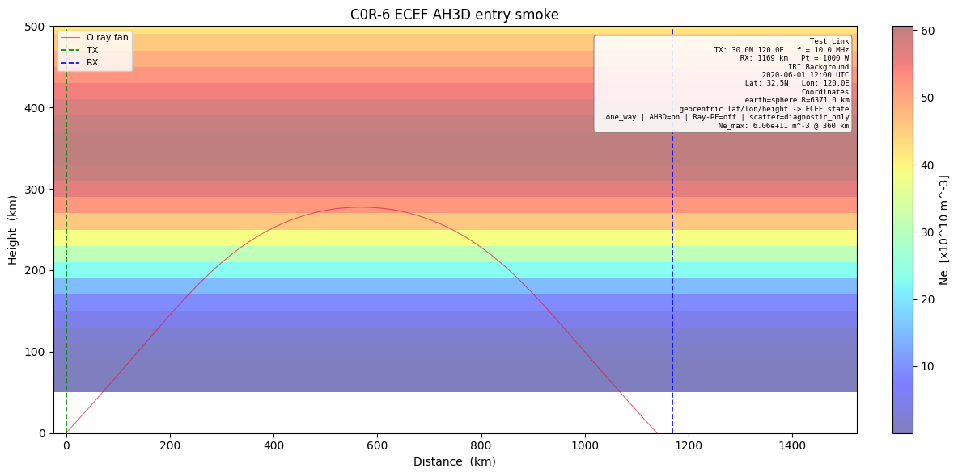
图4 正式ECEF入口的轻量坐标与输出语义检查
数据来源：A4-C0R-6冻结产物；不作为复杂场ray fan结果

3 AH3D三维磁离子反射模型

3.1 磁离子折射率与色散关系
模型采用冷磁化等离子体Appleton-Hartree理论计算普通波和非普通波的相折射率。电子密度决定等离子体频率，地磁场决定电子回旋频率，传播方向与磁场夹角决定横向和纵向磁化分量。
等离子体频率与回旋频率分别为：
ωp² = Ne e² / (ε0 me)； ωB = e|B| / me
采用无量纲量X=ωp²/ω²、Y=ωB/ω、Z=ν/ω及U=1−iZ，Appleton-Hartree两支根写为：
n²O/X = 1 − X / [ U − YT²/(2(U−X)) ± √(YT⁴/(4(U−X)²)+YL²) ]
其中YT和YL分别为相对传播方向的横向、纵向磁化分量。当前正式轨迹采用实色散面，碰撞引起的虚部作为独立吸收积分处理，避免以复坐标方式改变几何轨迹。

3.2 Hamiltonian射线方程
色散函数定义为：
D(r,k,ω) = |k|² − (ω/c)² n²O/X(r,k,ω) = 0
以物理几何程s归一化后，三维射线方程为：
dr/ds = Dk / |Dk|； dk/ds = −Dr / |Dk|
群速度、群时延与群路径分别为：
vg = −Dk / Dω； dtg/ds = 1/|vg|； P′ = c tg
上述形式保持位置和波矢的三维矢量演化，能够表达地球曲率、电子密度横向梯度和磁离子各向异性对传播方向的共同作用。每个接受步后沿Dk方向执行最小波矢修正，使数值状态回到D=0色散面。
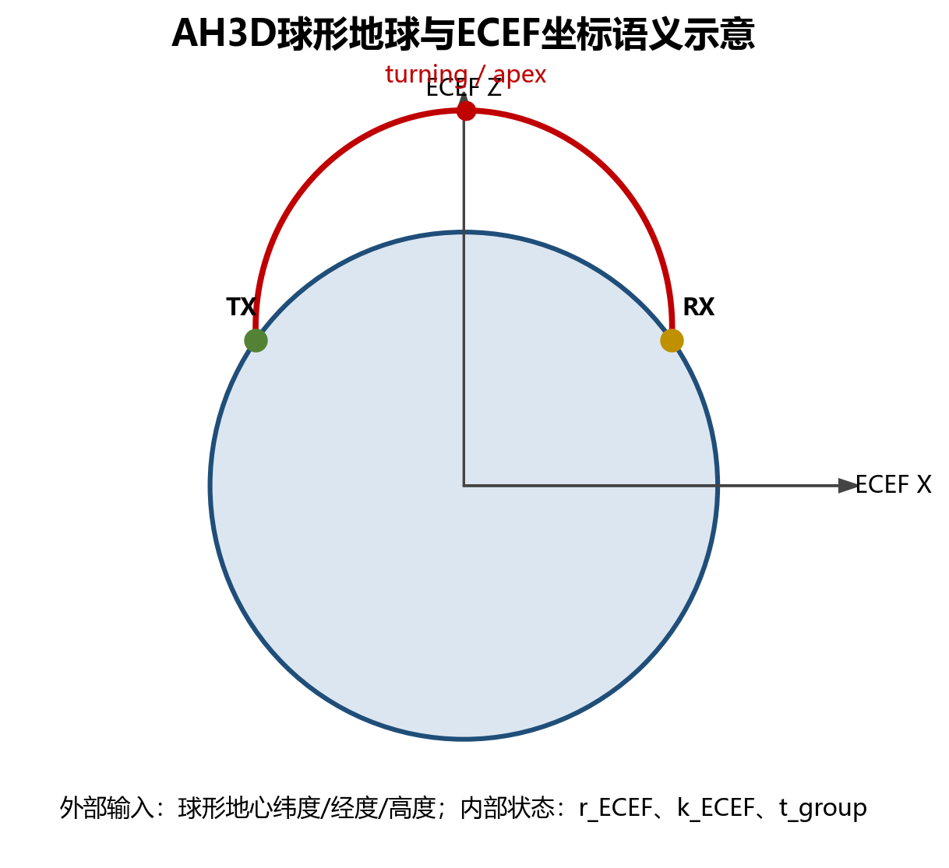
图5 球形地球、ECEF状态与AH3D反射轨迹坐标语义示意

3.3 数值积分与传播事件
正式求解采用DOP853高阶显式Runge-Kutta自适应积分。积分器依据局部截断误差接受或拒绝步长，并在每个接受步后执行色散面投影。电子密度空间导数采用ECEF三轴多尺度中心差分；当尺度间不存在稳定平台、结果非有限或跨出Provider有效域时，求解器显式拒绝该步或该轨迹。
传播事件包括离开发射地面、径向群速度由正转负的turning/apex、返回球形地面的ground、超过上边界的upper_boundary和介质域退出。事件使用稠密输出在步内定位，避免将步端点近似为反射点或落地点。
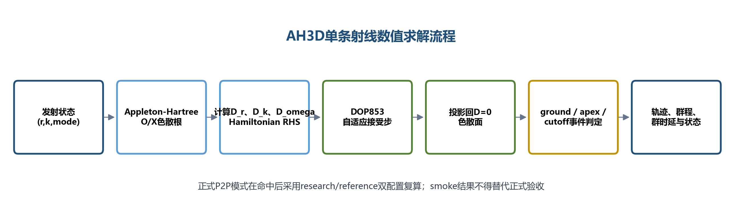
图6 AH3D单条射线数值积分、约束保持与事件处理流程
- ok：色散根有限、可传播且远离截止；
- near_cutoff：折射率平方接近零，结果保留但需严格收敛检查；
- evanescent：色散根实部不允许传播；
- branch_lost：连续根跟踪无法保持指定O/X分支；
- ground/upper_boundary/grid_exit：分别表示地面返回、上边界退出和介质域退出。

3.4 输出参数与语义
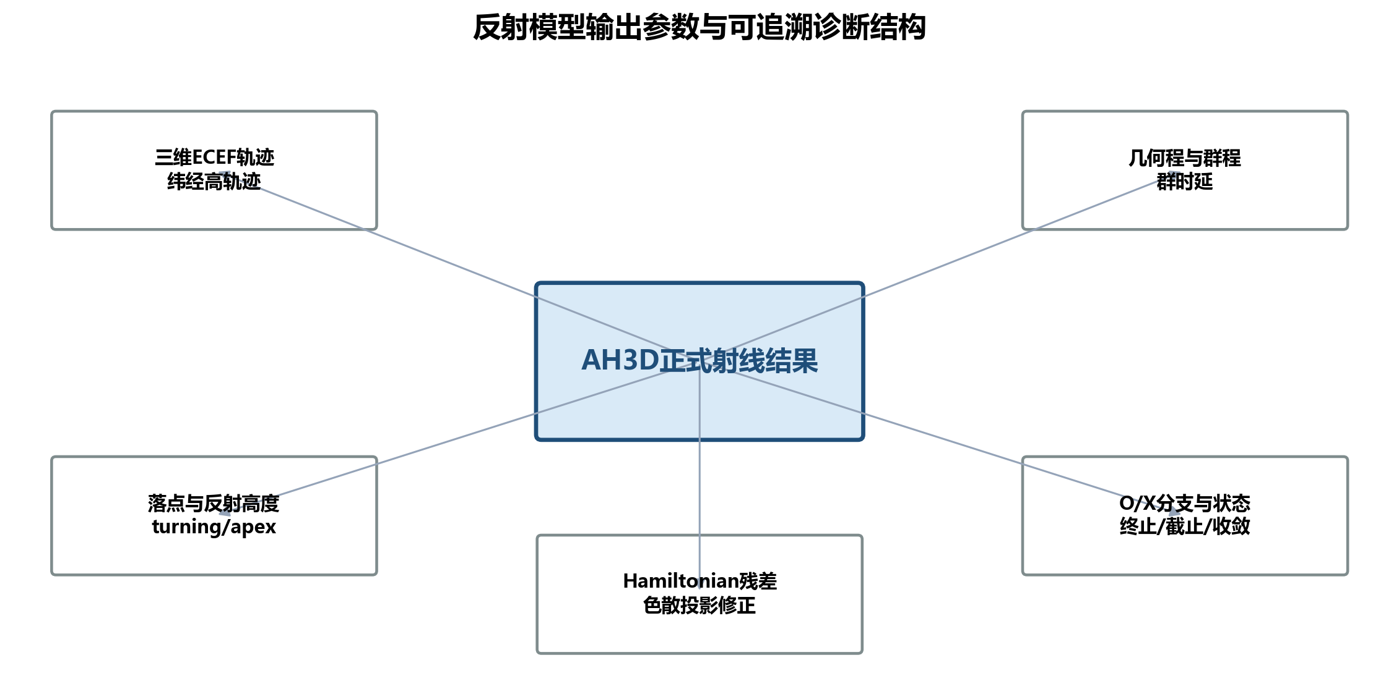
图7 AH3D反射结果、传播参数和数值诊断输出结构
单程通信的群时延记为tau_ms，雷达双程量必须另行形成tau_2way_ms，禁止二者混用。几何程是沿轨迹的空间弧长，群程是群时延乘以光速，两者在色散介质中物理含义不同。所有结果同时记录介质哈希、坐标语义、波模、分支、积分配置和收敛状态，为场景对比和外部验证提供可追溯证据。

3.5 理论适用边界
AH3D属于三维磁离子几何光学射线模型。其适用前提是介质变化尺度相对于波长足够缓慢，并且传播分支可以在局部色散面上连续跟踪。near-cutoff不可微、倏逝隧穿、强模式转换、路径间相干耦合和强随机散射不应由该射线方程单独解释。
因此，当前模型可以作为复杂电离层中反射路径和传播参数的主干求解器，但不能被描述为完整三维PE或全波模型。后续B1—B4阶段需在反射主链外部验证通过后，分别建立矢量宽角PE、多路径相干边界场和局部全波基准。

4 P2P传播模式发现与高低射线识别

4.1 点对点约束
点对点传播问题以发射仰角β和方位角az为未知量，以射线落点相对接收机的沿链路和横链路残差为目标：
F(β,az) = [ ΔxRX, ΔyRX ]ᵀ = 0
局部Jacobian采用多尺度中心差分计算，并检查0.5、1和2倍扰动尺度的一致性；无稳定平台时继续细化，仍不稳定则拒绝该候选。正式求根采用带单元边界的trust-region reflective方法，防止跨越非连续传播状态或跳转到相邻模式。变分Jacobian仅保留为实验诊断，不参与当前生产精度结论。

4.2 模式候选、求根与去重
- 在完整β/az周期角域记录落点、分支、反射高度、群时延、转向点和传播状态。
- 对目标邻近、拓扑绕数、映射折叠、Jacobian奇异性和分支状态变化区域触发风险细化。
- O/X分别生成候选并独立求根，状态边界只分类和细化，不强行应用连续映射结论。
- 最终模式按分支、发射角、三维轨迹、反射高度、群时延、转向点和状态联合去重。
- checkpoint保存配置、Provider和代码哈希；哈希漂移时拒绝恢复。
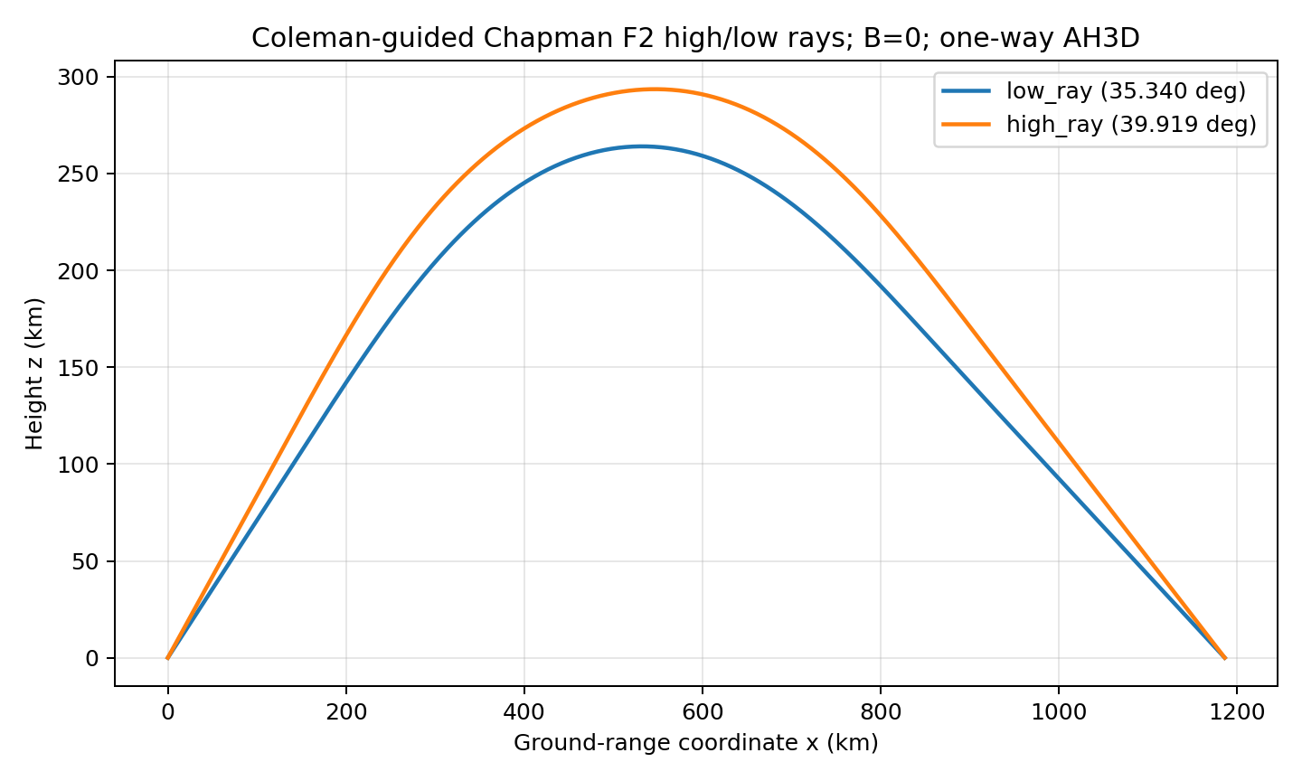
图8 Coleman引导的Chapman F2高射线与低射线参考轨迹
数据来源：A3Rnew-P3冻结产物
高射线与低射线对应同一收发端点约束下的不同传播分支。冻结参考中低射线发射仰角较低、反射高度较低，高射线发射仰角和反射高度较高；两者的几何程、群程和群时延也具有可区分签名。模式识别必须同时保留这些物理量，不能仅按落点或单一时延去重。

4.3 高低射线关键结果
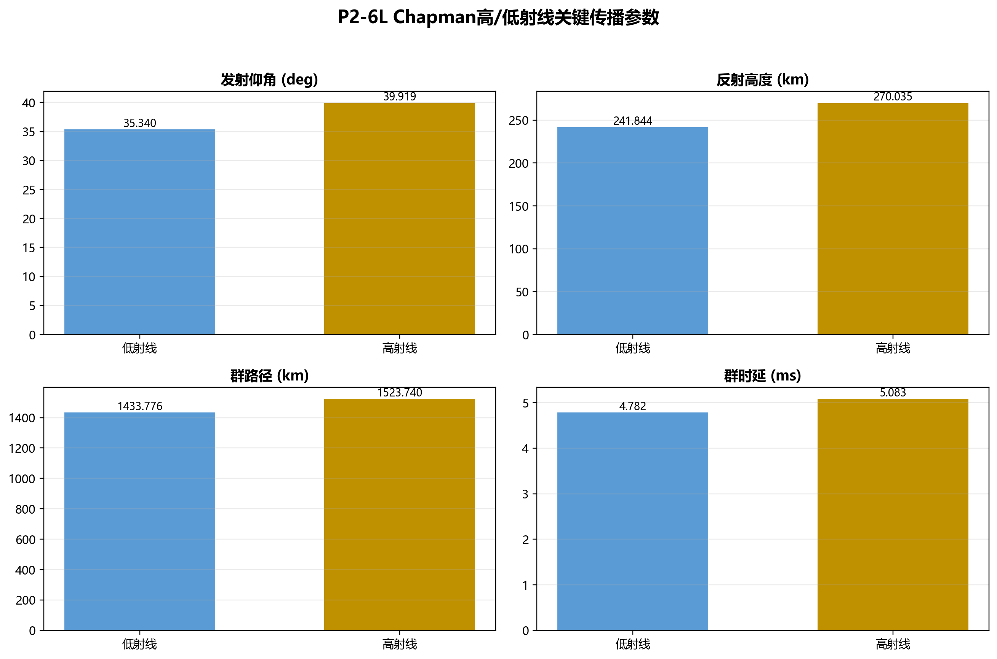
图9 P2-6L高低射线发射角、反射高度、群路径和群时延
模式 | β/az (deg) | 落点误差 (km) | 反射高度 (km) | 几何程 (km) | 群程 (km) | 群时延 (ms)
低射线 | 35.339808 / 0.0 | 0.004796 | 241.844 | 1316.254 | 1433.776 | 4.782440
高射线 | 39.918774 / 0.0 | 0.011029 | 270.035 | 1349.684 | 1523.740 | 5.082522

轻量完整角域预验收覆盖β=[2.0, 88.0] deg、az=[-180.0, 180.0] deg，采用15°×60°初始网格及最多一级风险细化。两条独立参考根均被正式模式集合召回，召回率为100%。
当前仍记录52个未进一步正式求解的风险候选。因此P2-6L结论是reference_case_limited_pass，不是复杂三维场盲发现全模式证明。
本报告新增的五场景P2P属于不同语义：仅以每分支1个Ray Fan近邻种子执行受限局部求根，并以research前向复算确认终值。其结果用于展示已找到的接收机命中路径，不能覆盖P2-6L参考算例，也不能替代延期的P2-6H复杂场全角域完整性审计。

4.4 O/X分支与跨频连续性
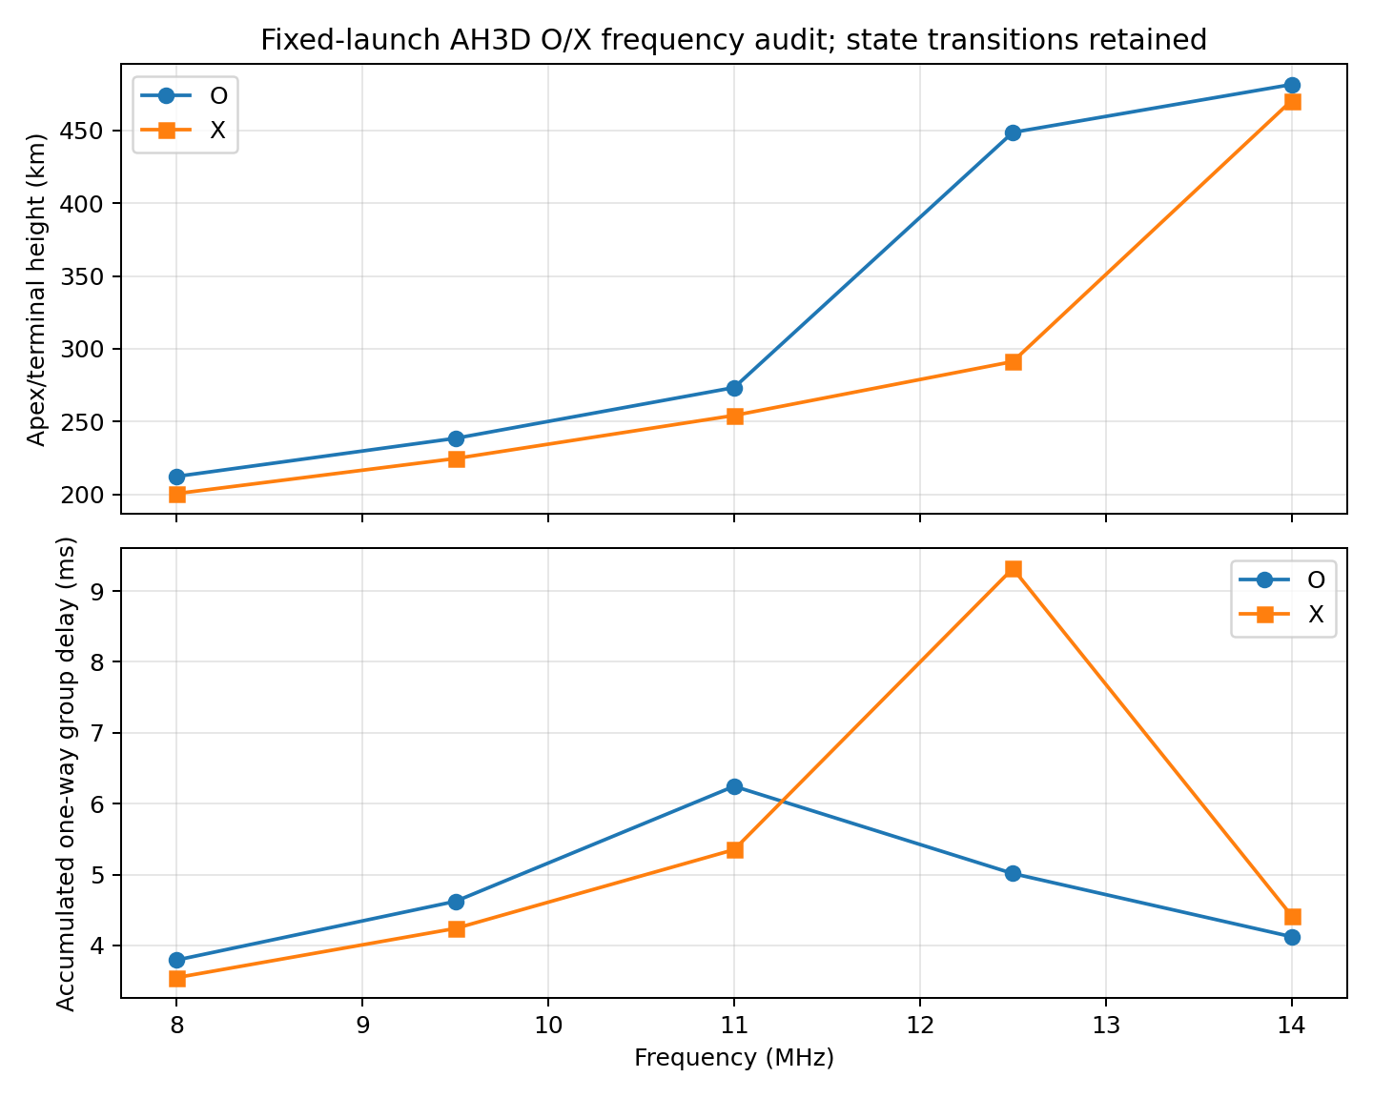
图10 AH3D O/X分支在8—14 MHz范围内的频率趋势
数据来源：A3Rnew-P3冻结产物
频率扫描用于检查分支标识、截止状态和传播终止语义是否随频率连续变化。当前结果通过B=0退化、弱磁场O/X分裂和跨频分支连续性检查，但该结果属于色散和单轨迹物理回归，不代表复杂场O/X P2P模式完整性。

5 内部物理与数值验收

5.1 验收层级
层级 | 主要内容 | 可支持结论 | 不能替代
解析/退化 | 真空、B=0、各向同性、截止两侧 | 公式、单位和状态语义正确 | 复杂场传播真实性
数值收敛 | 步长、D=0投影、research/reference | 内部离散误差受控 | 独立软件一致性
参考模式 | Chapman高/低射线和P2P召回 | 参考算例模式识别有效 | 复杂场全模式完整性
文献引导 | Coleman参数化复现、Nosikov部分复现 | 理论趋势与模式语义一致 | 严格原论文复现
外部软件 | PHaRLAP同输入比较 | 跨软件一致性证据 | 实测校准

5.2 关键内部指标
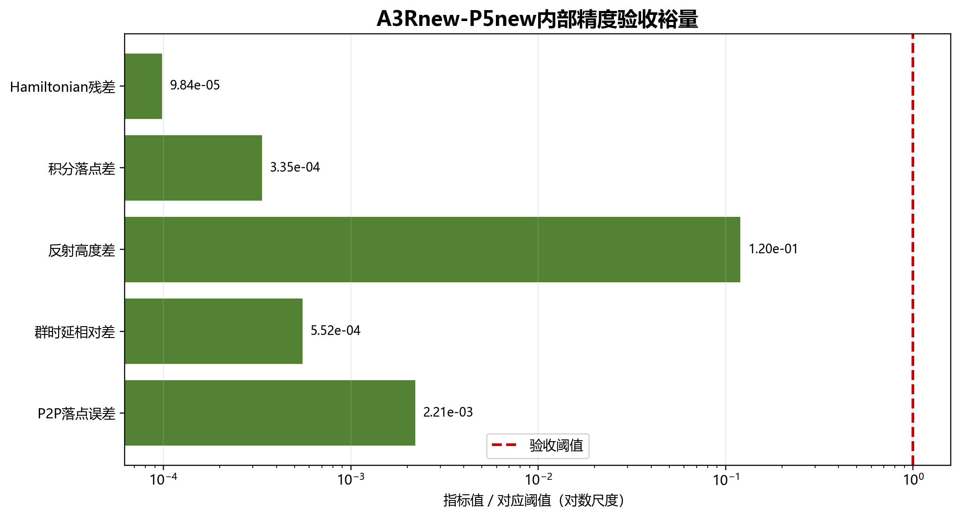
图11 内部精度指标相对于各自验收阈值的裕量
数据来源：A3Rnew-P5new冻结聚合结果
指标 | 冻结结果 | 阈值 | 状态
最大Hamiltonian残差 | 9.843e-11 | ≤ 1.0e-06 | 通过
research/reference最大落点差 | 0.000335 km | ≤ 1.0 km | 通过
最大反射高度差 | 0.059852 km | ≤ 0.5 km | 通过
最大群时延相对差 | 5.525e-07 | ≤ 1.0e-03 | 通过
P2P最大命中误差 | 0.011029 km | < 5.0 km | 通过
高低射线参考召回 | 100% | 100% | 通过

图11采用“指标值/对应阈值”的无量纲比值展示内部验收裕量。所有已纳入P5new的指标均低于阈值，说明正式方程、DOP853积分、色散投影和多尺度中心差分在冻结参考范围内保持稳定。该结论属于内部参考通过，不能覆盖P2-6H、复杂场O/X模式完整性或A4外部验证。

5.3 当前剩余数值风险
- 变分Jacobian仰角列未达到既定研究阈值，当前正式P2P依赖多尺度中心差分。
- near-cutoff附近映射可能不可微；倏逝、隧穿和模式转换超出射线理论有效范围。
- P2-6H高密度复杂场模式完整性审计延期，未评估连续两级模式集合稳定性。
- 参数化复杂场地面真空域冲突已经闭合。残余风险为部分仰角仍可能以physics_domain_rejected或grid_exit终止；Es的30 m不规则尺度接近10 MHz自由空间波长，Spread-F细尺度亦处于几何光学适用边界，需在后续P2P和波动/散射阶段继续区分。
- 内部参考和文献引导结果不能替代外部软件与实测数据验证。

6 复杂环境反射结果与可分析传播参数
在相同10 MHz、单程、球形地球和ECEF AH3D条件下，五类Provider均完成O波及O/X射线扇计算。每个波模采用33个固定发射仰角；Ray-PE、P-D和散射功率改写关闭。O波既有冻结PNG/JSON哈希保持不变，新增O/X结果另行命名，避免覆盖历史证据。
五场景P2P采用质量—效率平衡配置：O/X分别选取1个最接近接收机的地面射线作为局部种子，smoke配置参与TRF优化，每根最多5次残差评估；收敛角度再以research配置前向复算，只有ground终止且落点误差小于5 km的轨迹才进入正式图表。该流程不简化Hamiltonian方程、色散投影或多尺度中心差分，但搜索范围受限，不能替代P2-6H。
环境 | O根 | X根 | 最大误差/km | O终止状态 | X终止状态
Baseline | 1 | 1 | 0.017712 | grid_exit 2、ground 26、physics_domain_rejected 5 | grid_exit 2、ground 30、physics_domain_rejected 1
TID | 1 | 0 | 0.024634 | grid_exit 3、ground 22、physics_domain_rejected 8 | grid_exit 2、ground 29、physics_domain_rejected 2
Spread-F | 0 | 0 | 无收敛根 | grid_exit 2、ground 30、physics_domain_rejected 1 | grid_exit 2、ground 30、physics_domain_rejected 1
Es | 0 | 0 | 无收敛根 | ground 32、physics_domain_rejected 1 | grid_exit 1、ground 31、physics_domain_rejected 1
Bubble | 1 | 1 | 0.085660 | grid_exit 2、ground 26、physics_domain_rejected 5 | grid_exit 2、ground 30、physics_domain_rejected 1
表6-1 五类参数化环境O/X Ray Fan与局部种子P2P结果汇总

6.1 五场景正式O波Ray Fan
以下五张画布复用既有正式ECEF O波结果，统一采用33个仰角。图像背景和传播计算均来自相同场景Provider；Ray Fan表示发射角采样响应，不是接收机约束模式集合。
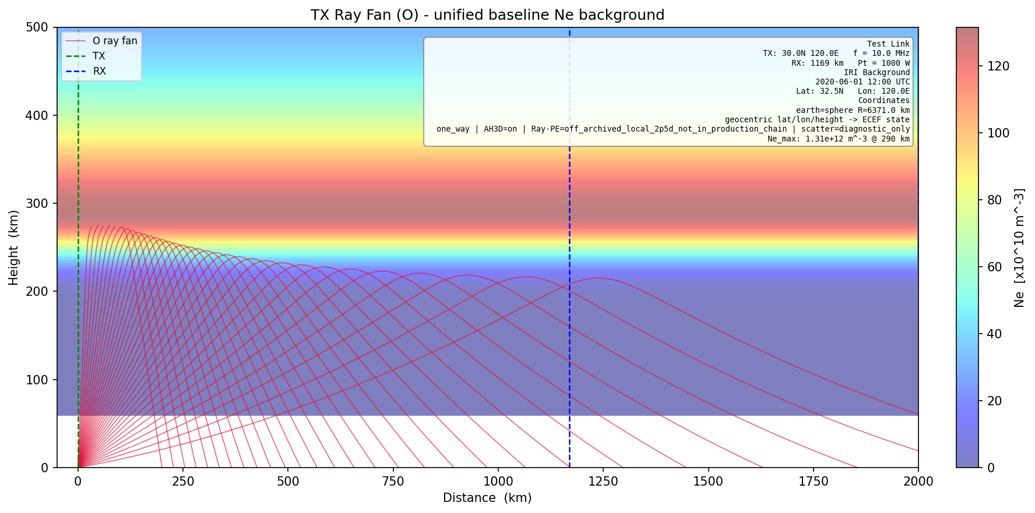
图11-1a Baseline环境正式ECEF AH3D O波Ray Fan
计算条件：10 MHz、单程、O波、33个固定仰角；P2P/P-D/Ray-PE/散射功率关闭。O波终止统计为：grid_exit 2、ground 26、physics_domain_rejected 5。

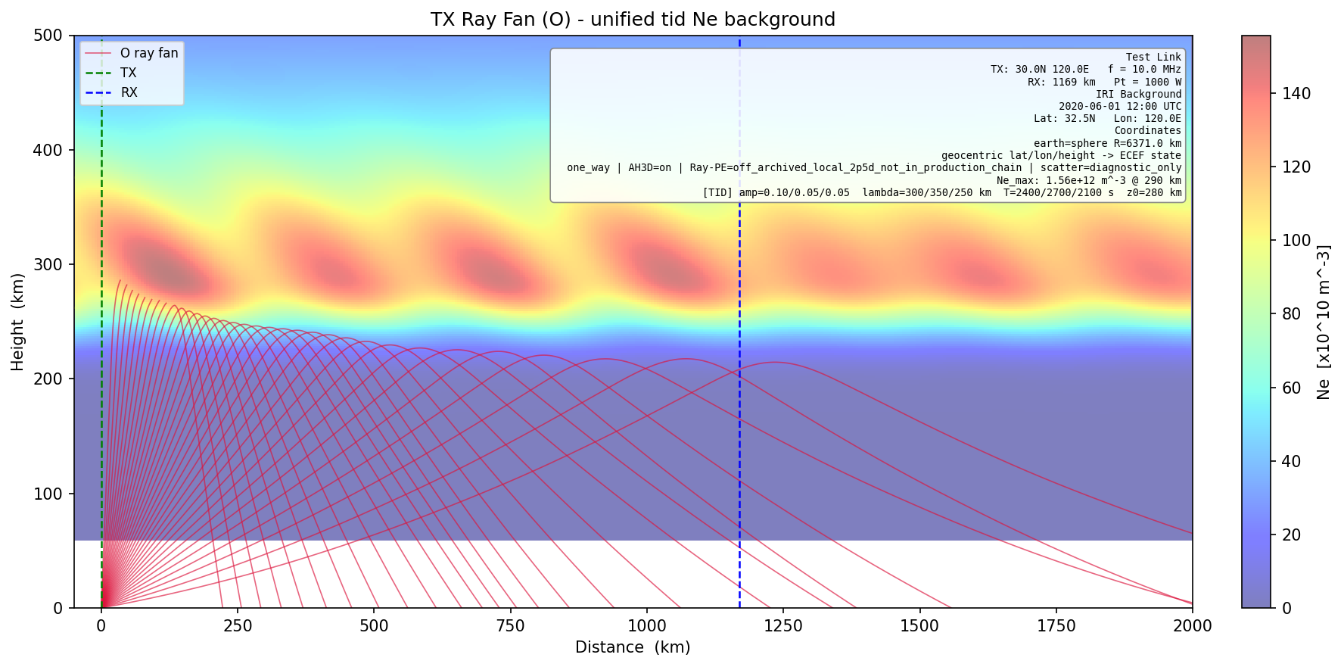
图11-1b TID环境正式ECEF AH3D O波Ray Fan
计算条件：10 MHz、单程、O波、33个固定仰角；P2P/P-D/Ray-PE/散射功率关闭。O波终止统计为：grid_exit 3、ground 22、physics_domain_rejected 8。

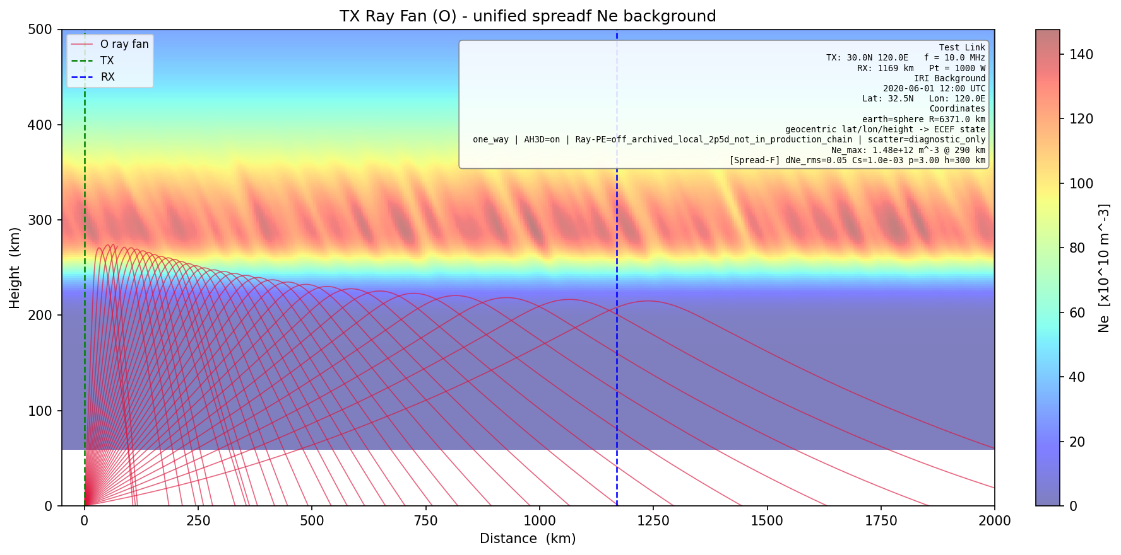
图11-1c Spread-F环境正式ECEF AH3D O波Ray Fan
计算条件：10 MHz、单程、O波、33个固定仰角；P2P/P-D/Ray-PE/散射功率关闭。O波终止统计为：grid_exit 2、ground 30、physics_domain_rejected 1。

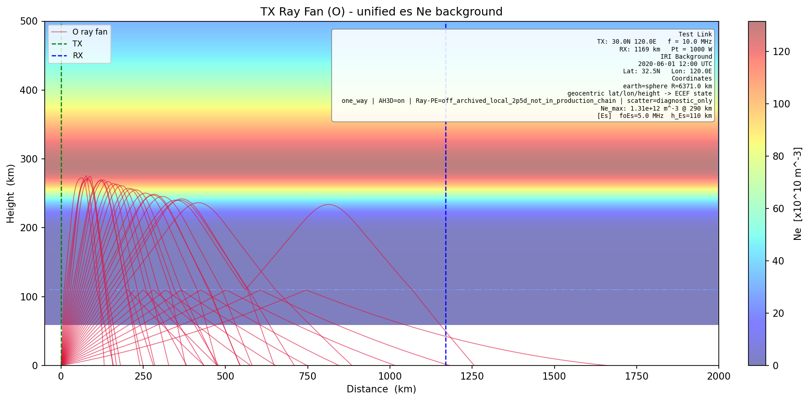
图11-1d Es环境正式ECEF AH3D O波Ray Fan
计算条件：10 MHz、单程、O波、33个固定仰角；P2P/P-D/Ray-PE/散射功率关闭。O波终止统计为：ground 32、physics_domain_rejected 1。

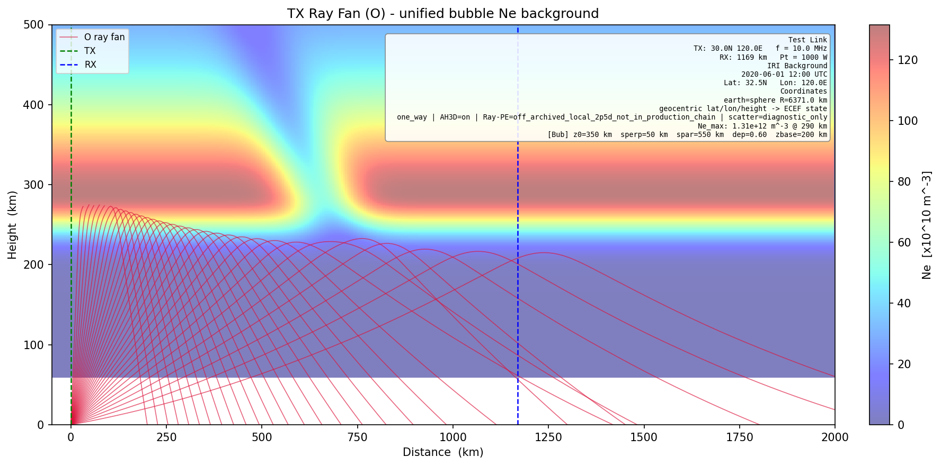
图11-1e Bubble环境正式ECEF AH3D O波Ray Fan
计算条件：10 MHz、单程、O波、33个固定仰角；P2P/P-D/Ray-PE/散射功率关闭。O波终止统计为：grid_exit 2、ground 26、physics_domain_rejected 5。

6.2 五场景O/X局部种子P2P结果
图11-2a至11-2e仅显示经research终值复算并满足接收机命中门槛的局部种子根。Spread-F与Es的空轨迹画布是显式未收敛诊断，不是无模式结论。
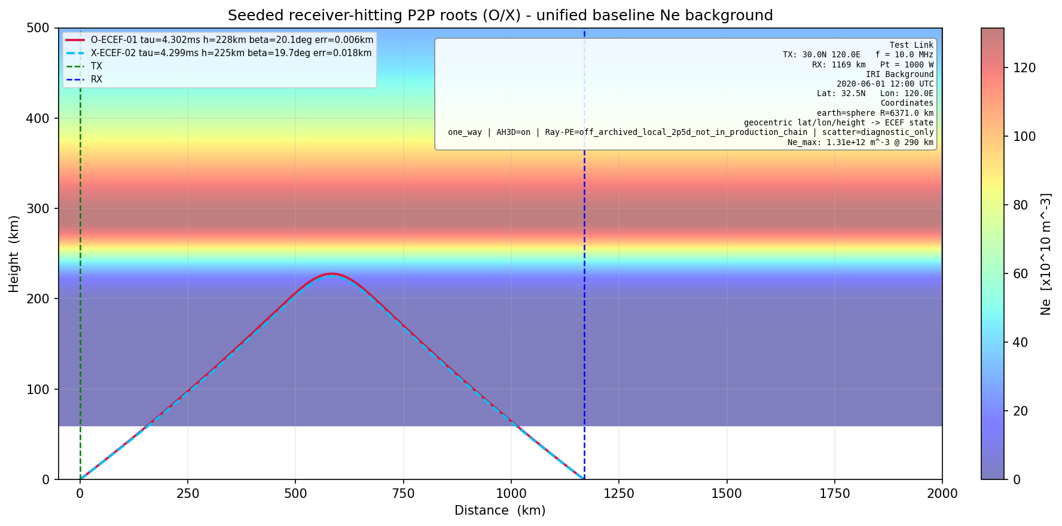
图11-2a Baseline环境ECEF AH3D O/X局部种子P2P结果
Baseline获得O波1根、X波1根，research终值复算后的最大接收机落点误差为0.017712 km。图中轨迹是已找到的接收机命中解，不代表全角域全部模式。

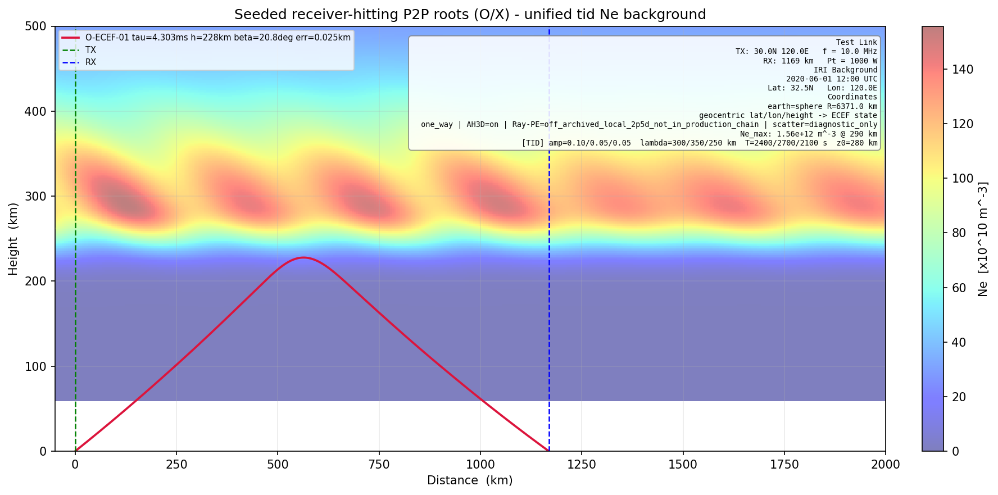
图11-2b TID环境ECEF AH3D O/X局部种子P2P结果
TID获得O波1根、X波0根，research终值复算后的最大接收机落点误差为0.024634 km。图中轨迹是已找到的接收机命中解，不代表全角域全部模式。

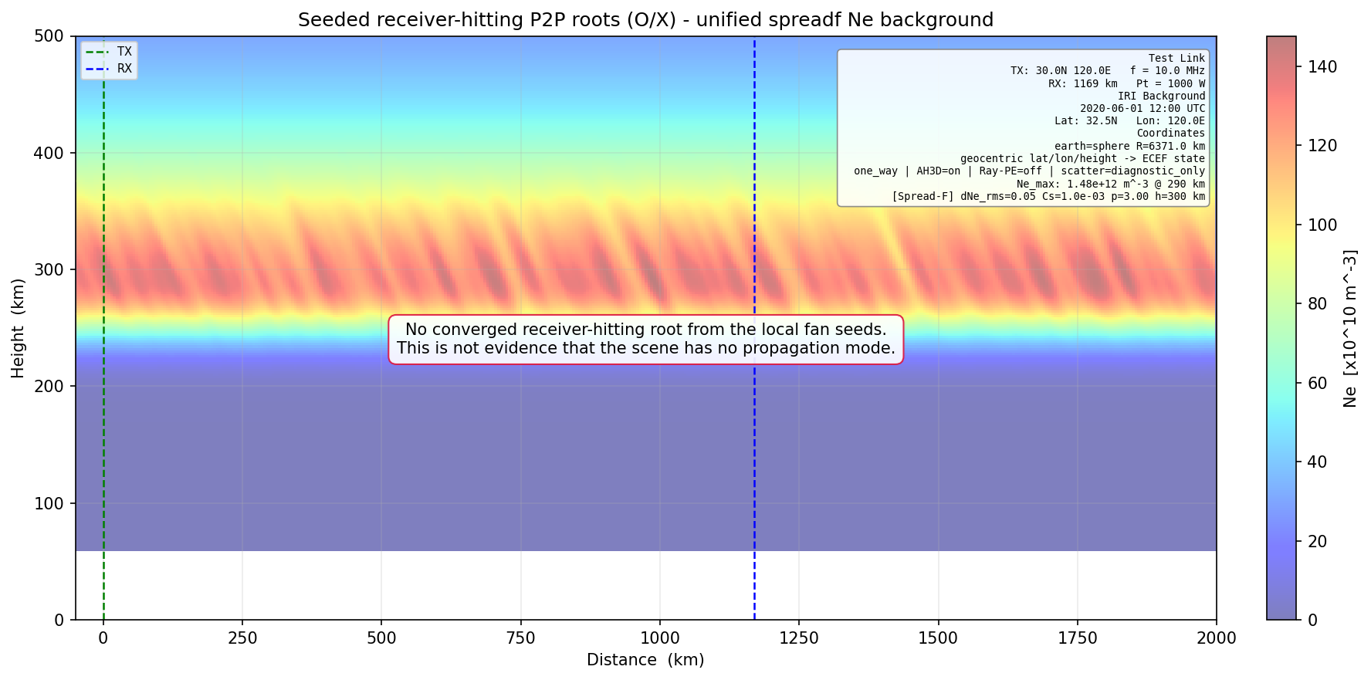
图11-2c Spread-F环境ECEF AH3D O/X局部种子P2P结果
Spread-F在每分支1个最近地面种子、最多5次TRF评估的受限搜索中未得到经research终值复算仍命中接收机的根。该结果只表示局部种子未收敛，不能解释为该环境不存在传播模式或不存在O/X分支。

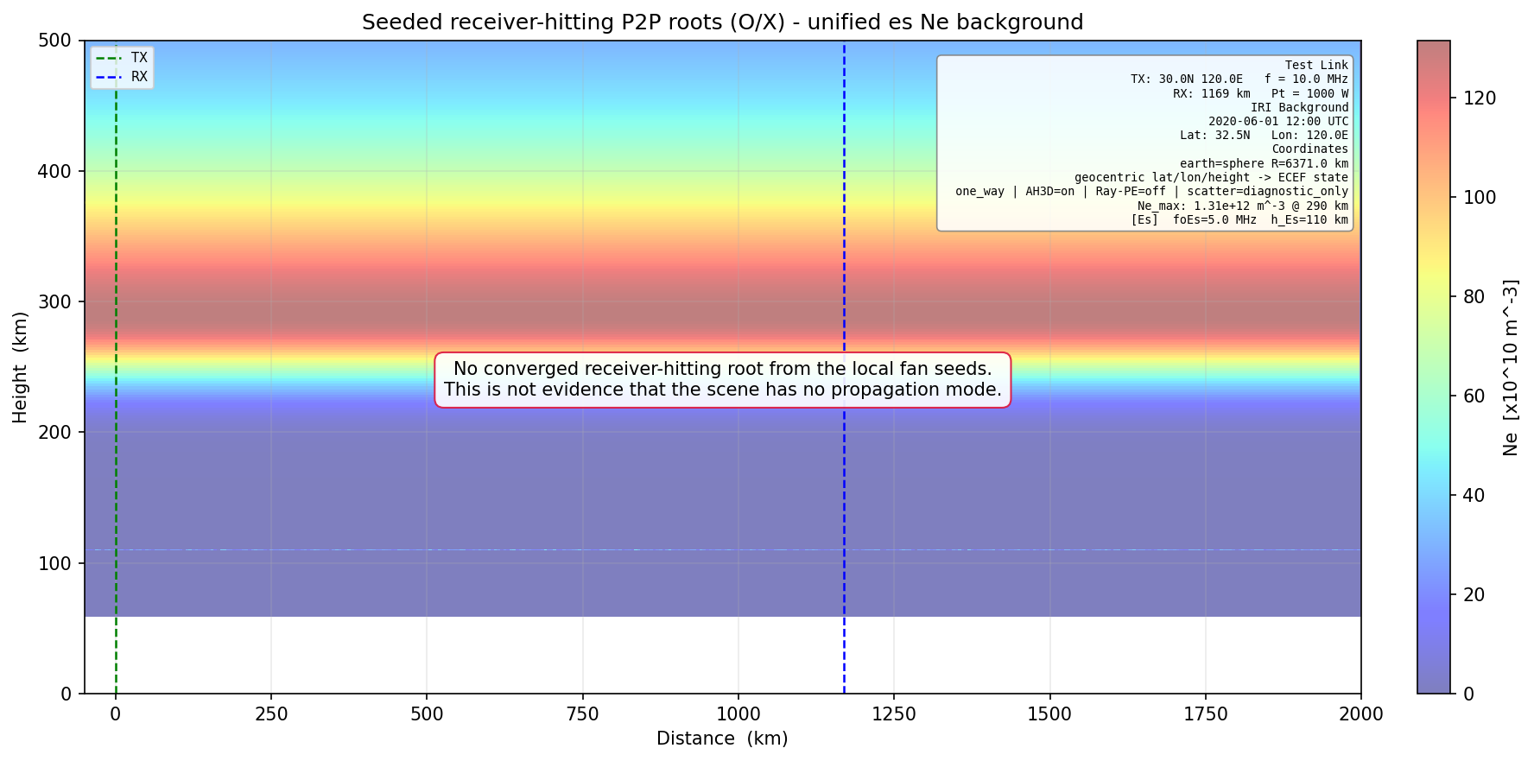
图11-2d Es环境ECEF AH3D O/X局部种子P2P结果
Es在每分支1个最近地面种子、最多5次TRF评估的受限搜索中未得到经research终值复算仍命中接收机的根。该结果只表示局部种子未收敛，不能解释为该环境不存在传播模式或不存在O/X分支。

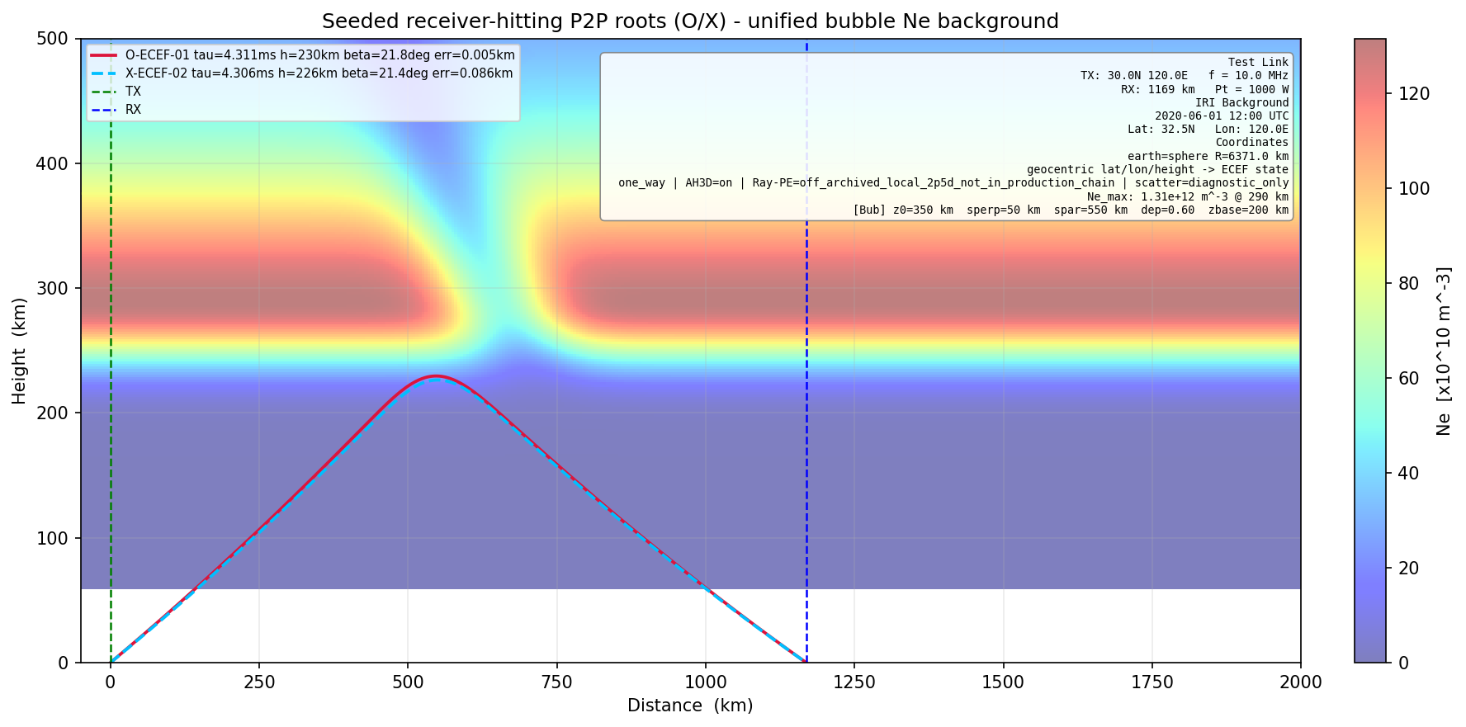
图11-2e Bubble环境ECEF AH3D O/X局部种子P2P结果
Bubble获得O波1根、X波1根，research终值复算后的最大接收机落点误差为0.085660 km。图中轨迹是已找到的接收机命中解，不代表全角域全部模式。

6.3 五场景正式O/X Ray Fan
每个环境在同一画布叠加O波红色实线和X波蓝色虚线，每分支各33次发射。两分支的落地、网格退出和物理域拒绝分别计数，不将拒绝轨迹静默删除。
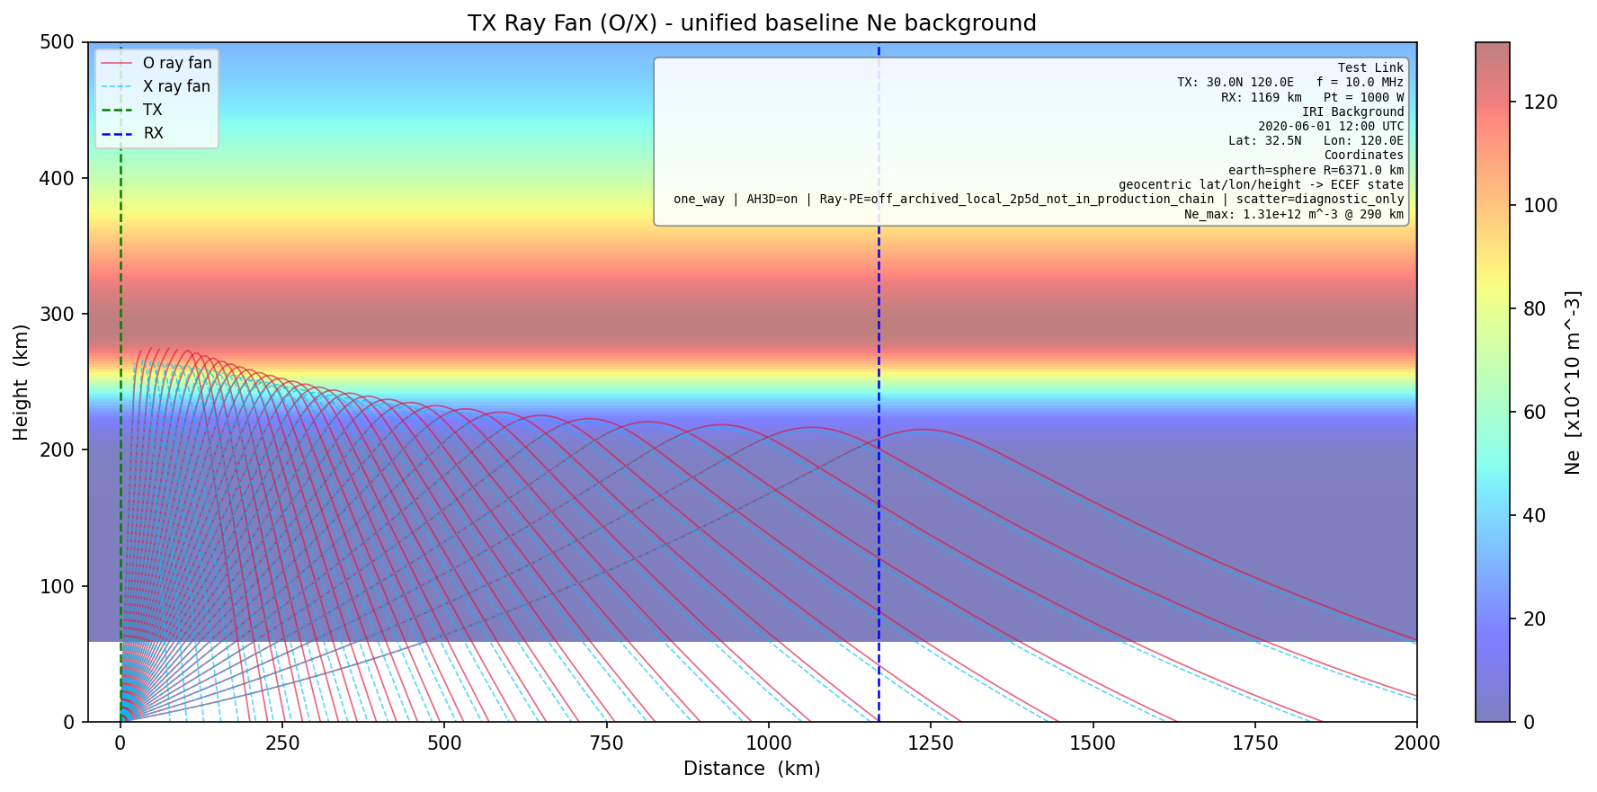
图11-3a Baseline环境正式ECEF AH3D O/X Ray Fan
O波：grid_exit 2、ground 26、physics_domain_rejected 5；X波：grid_exit 2、ground 30、physics_domain_rejected 1。该图用于比较磁离子分支的轨迹与终止状态，不据此推断模式完整性或绝对功率。

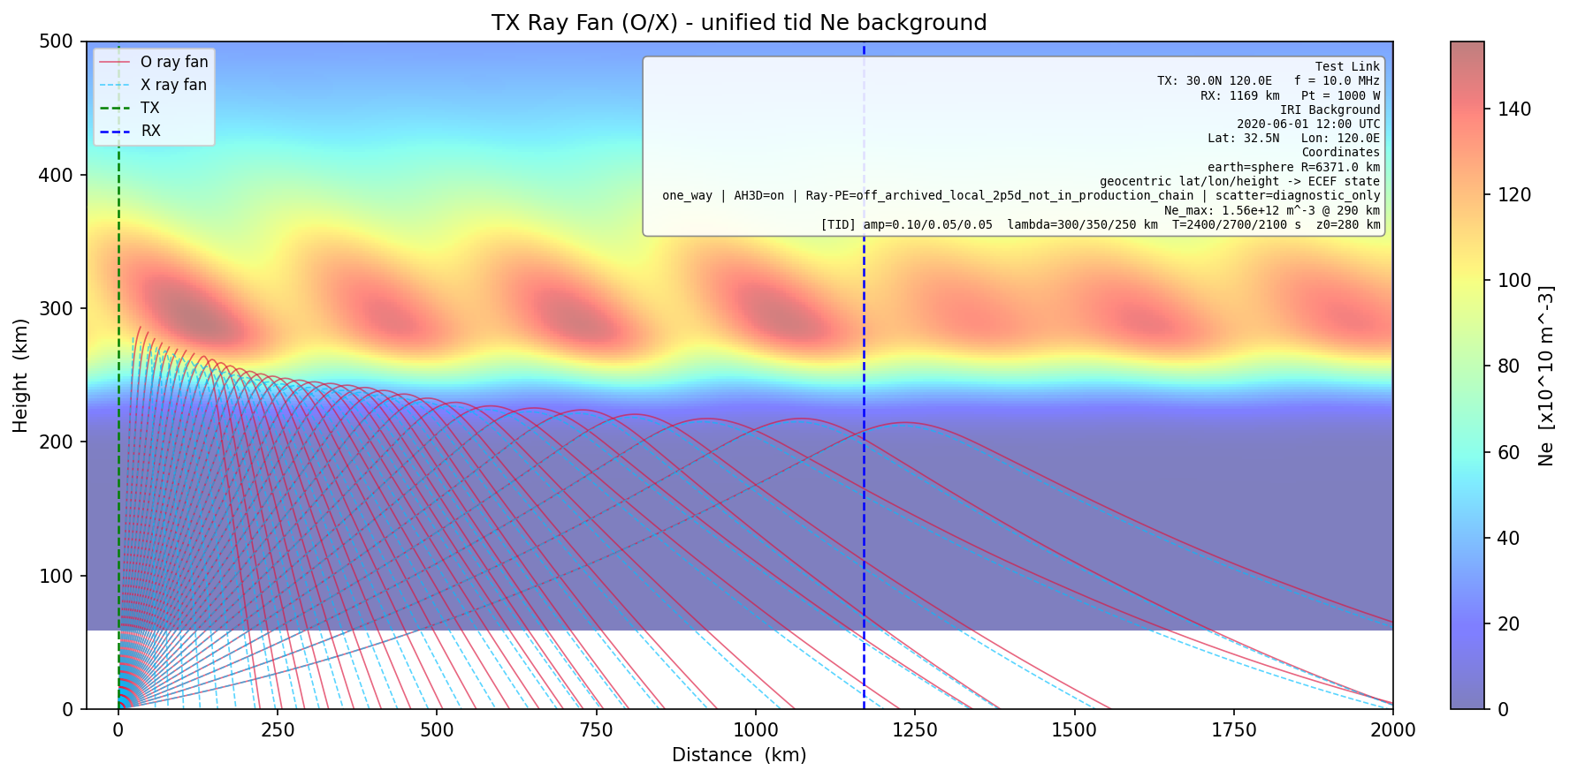
图11-3b TID环境正式ECEF AH3D O/X Ray Fan
O波：grid_exit 3、ground 22、physics_domain_rejected 8；X波：grid_exit 2、ground 29、physics_domain_rejected 2。该图用于比较磁离子分支的轨迹与终止状态，不据此推断模式完整性或绝对功率。

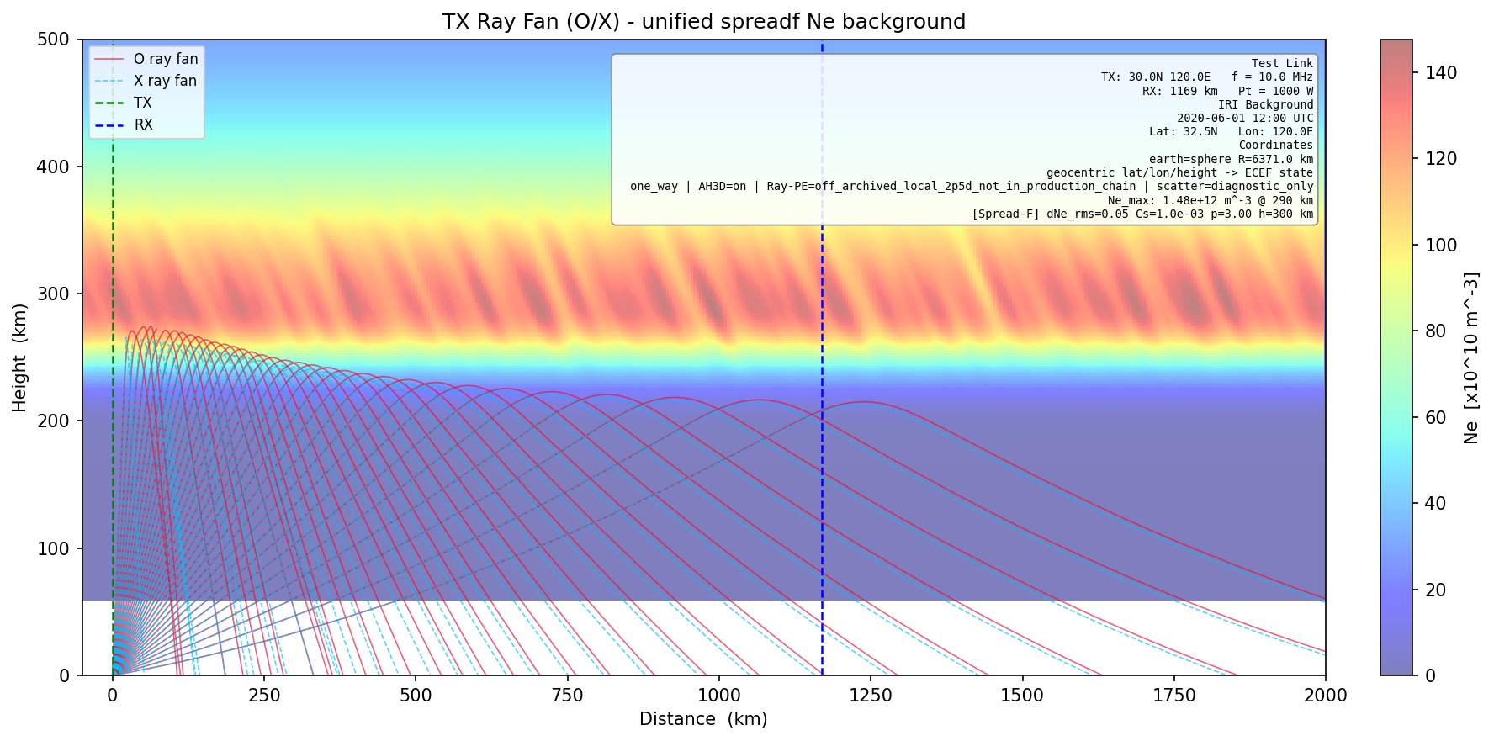
图11-3c Spread-F环境正式ECEF AH3D O/X Ray Fan
O波：grid_exit 2、ground 30、physics_domain_rejected 1；X波：grid_exit 2、ground 30、physics_domain_rejected 1。该图用于比较磁离子分支的轨迹与终止状态，不据此推断模式完整性或绝对功率。

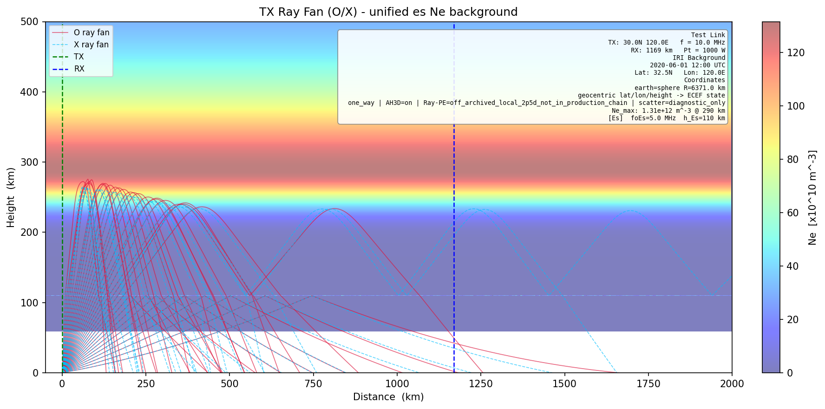
图11-3d Es环境正式ECEF AH3D O/X Ray Fan
O波：ground 32、physics_domain_rejected 1；X波：grid_exit 1、ground 31、physics_domain_rejected 1。该图用于比较磁离子分支的轨迹与终止状态，不据此推断模式完整性或绝对功率。

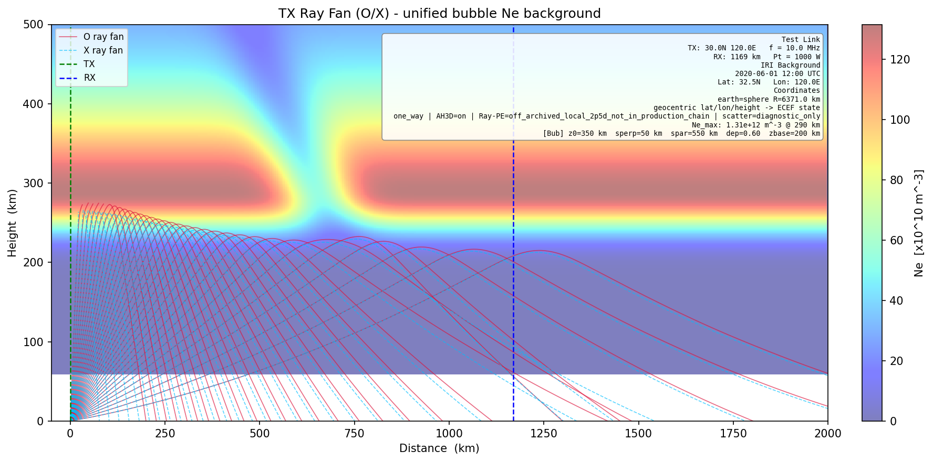
图11-3e Bubble环境正式ECEF AH3D O/X Ray Fan
O波：grid_exit 2、ground 26、physics_domain_rejected 5；X波：grid_exit 2、ground 30、physics_domain_rejected 1。该图用于比较磁离子分支的轨迹与终止状态，不据此推断模式完整性或绝对功率。

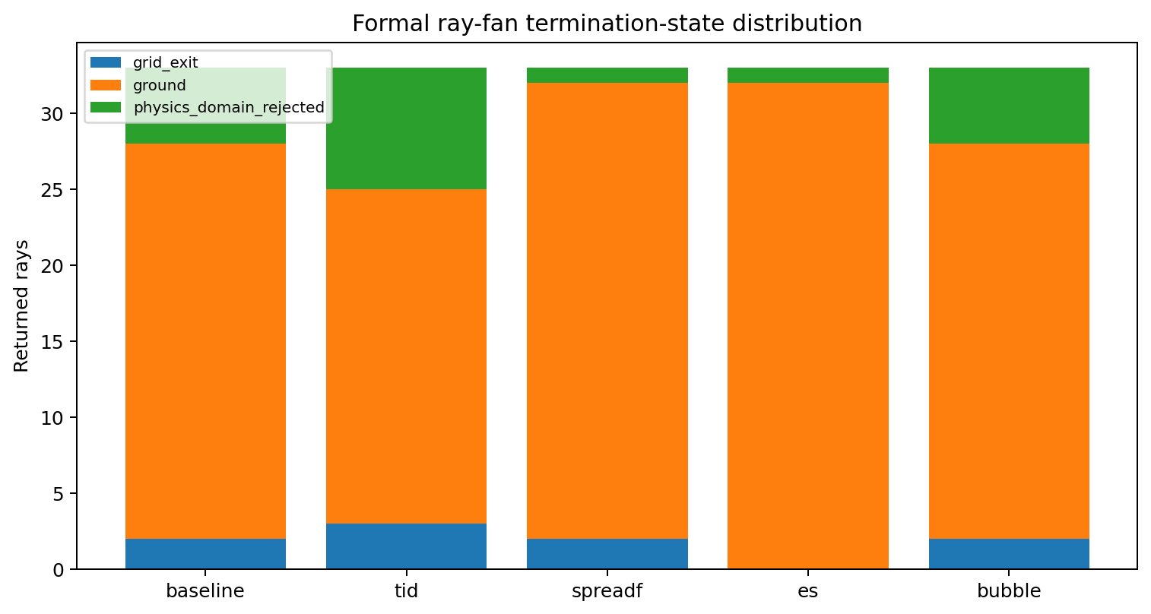
图11-4 五类参数化环境冻结O波Ray Fan终止状态统计
图11-4保留原O波冻结统计，用于与拆分后的图11-1a至11-1e对应。新增O/X逐分支统计见表6-1及机器可读验收JSON。

7 外部软件验证阶段简述
外部验证采用PHaRLAP 4.7.4与MATLAB R2024a，在相同球形地球、频率、电子密度网格、碰撞关闭和单程传播条件下比较AH3D。该阶段仅用于检验独立实现的一致性，不将PHaRLAP无条件视为绝对物理真值。
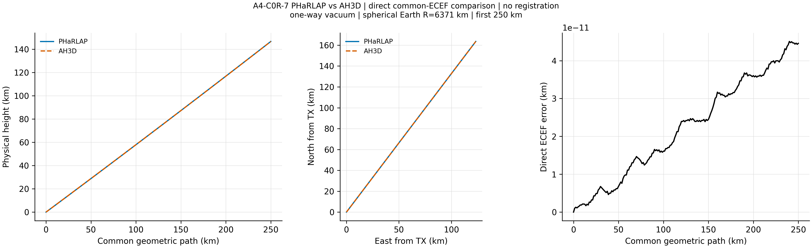
图12 AH3D与PHaRLAP真空轨迹、坐标和路径度量对照
数据来源：A4-C0R-7冻结产物
真空共同前250 km轨迹RMS为2.596×10⁻¹¹ km，最大误差为4.508×10⁻¹¹ km，说明球形地球、ECEF转换、发射方向和路径度量已闭合。该结果只验证坐标和真空传播，不代表电离层反射外部验证通过。
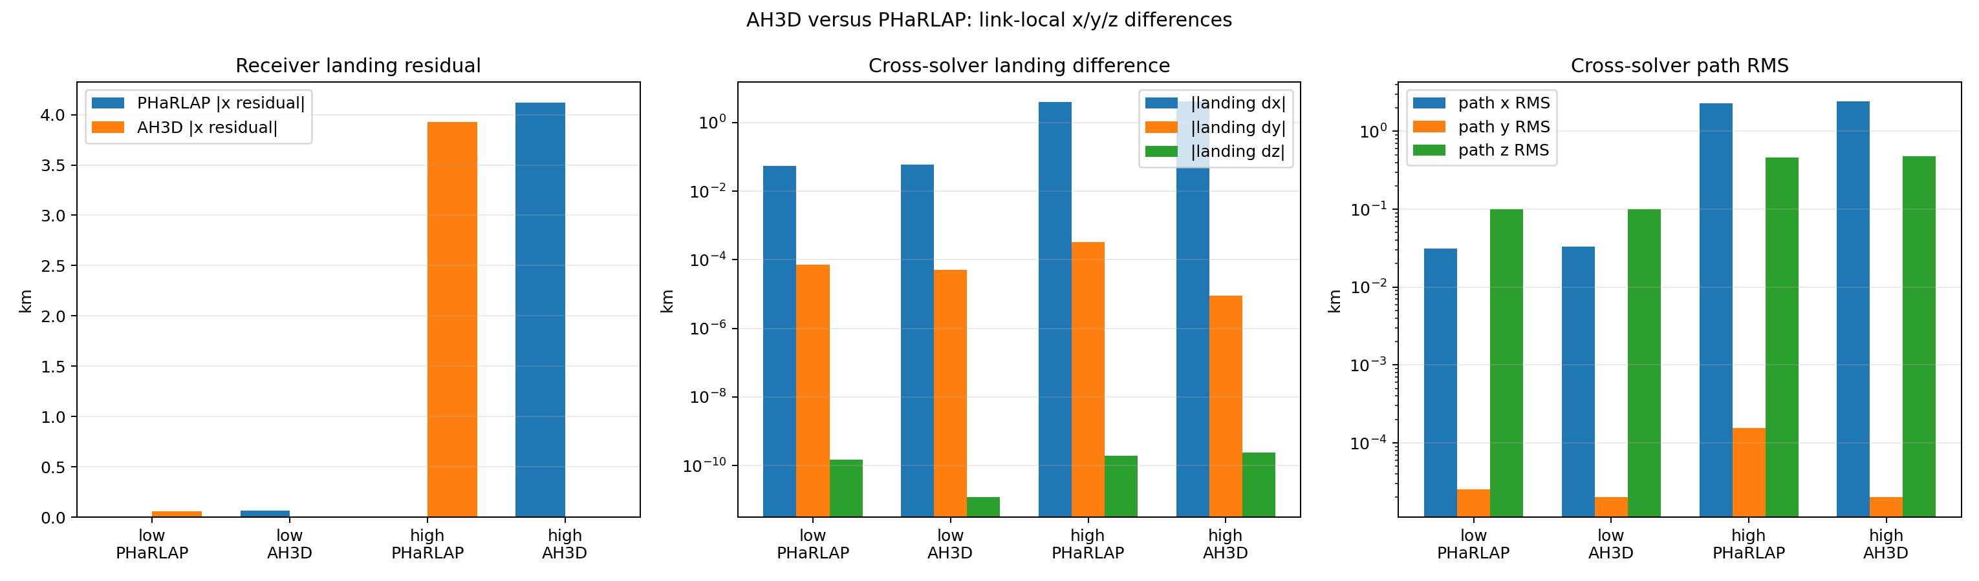
图13 Chapman同角轨迹误差在链路局部x/y/z方向的分解
数据来源：C1/C1P冻结轨迹只读统计
低射线同角比较通过。两组高射线三维RMS分别为2.410 km和2.528 km，超过2 km门槛。其沿链路x方向RMS为2.303/2.417 km，高度z方向为0.463/0.477 km，水平横向y分量接近零，差异主要表现为沿链路累计偏移。
PHaRLAP十组积分配置扫描显示，基线至严格参考的高射线轨迹变化仅约0.009—0.010 km；状态语义和可观察局部RHS审计未发现高射线独有异常。当前归因为software_difference_or_unresolved，C1正式失败状态保持，C2 O/X验证未自动准入。

8 当前完成情况与后续实施安排
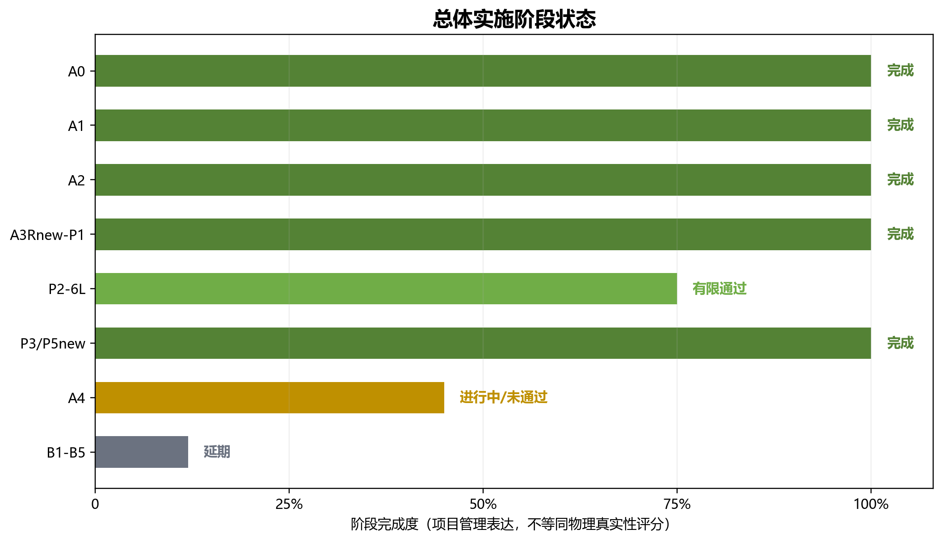
图14 总体实施阶段状态及当前工作位置
阶段 | 状态 | 主要成果 | 下一约束
A0 | 完成 | 统一三维介质、场景元数据、地面真空域与五场景O波ray fan | 外部Ne需显式声明低高度边界；复杂场P2P完整性未验证
A1 | 完成 | O/X色散、截止与群速度 | 保持跨频回归
A2 | 完成 | DOP853、D=0投影、事件和收敛 | 保持正式精度门
A3Rnew | 有限通过 | 中心差分P2P、高低射线、P2-6L、P3/P5new | P2-6H延期
A4 | 进行中/未通过 | 坐标闭环、真空和Chapman对照 | 处理高射线差异
B1-B5 | 延期 | 完整3D PE/全波/散射与综合验收路线 | 等待A4决策
Ray-PE/散射/P-D | 阶段入口 | 历史/诊断能力已记录 | 未进入最终物理闭环

8.1 后续实施顺序
1. 保持已闭合的地面真空域、PCHIP垂直插值和五场景O波ray fan为统一入口回归基线；外部Ne接入时必须显式声明自身低高度边界契约。
2. 就高射线差异选择第三套可审计Hamiltonian求解器进行三角验证，或制定有理论依据的PHaRLAP兼容修复。
3. 任何AH3D修复均先增加最小失败复现，再重跑A1/A2/P5new内部回归和A4-C1全部冻结算例。
4. C1通过后再执行C2 O/X正式对照及有限C3/C4诊断。
5. 外部反射验证闭环后，再决定B1—B5完整3D PE、多路径相干、随机散射场和综合验收。

8.2 当前禁止性结论
- 不得将AH3D表述为完整三维PE或全波求解器。
- 不得将P2-6L表述为复杂三维场全域模式完整性证明。
- 不得将当前33角O波ray fan解释为复杂三维场P2P模式完整性、O/X全模式集合或全波散射验证。
- 不得将PHaRLAP独立根命中接收机解释为其绝对精度高于AH3D。
- 不得将未校准相对功率和P-D结构表述为实测绝对功率预测。

9 数据成果与证据索引
项目采用“原始轨迹—机器指标—可视化—运行日志—冻结哈希”五级证据链。下表列出本报告主要来源，便于后续PPT制作和阶段复验。
内容 | 主要目录/文件 | 数据形式 | 验收语义
复杂环境Ne | output2/report_assets/reflection_route_2026-07-26；output2/ray_fan_unified_*.json | PNG、JSON、Provider元数据、SHA-256 manifest | 五类正式O波ray fan入口闭环；不代表P2P模式完整性
P2-6L模式 | output2/a3rnew_p2l/p2_6l_reference_acceptance.json | JSON | 参考算例有限通过
P3文献引导 | output2/a3rnew_p3 | PNG、JSON | 内部规律与参数化参考
P5new精度聚合 | output2/a3rnew_p5/a3rnew_p5_acceptance.json | JSON | 内部参考通过
A4坐标与真空 | output2/a4_pharlap/figures_c0r7 | PNG、JSON、日志 | 坐标契约通过
A4 Chapman C1 | output2/a4_pharlap/c1/same_angle | MAT/NPZ、CSV/JSON、PNG | 低射线通过、高射线失败
A4 C1R/C1P | output2/a4_pharlap/c1/c1r；c1p | MAT/NPZ、CSV/JSON、PNG、manifest | 归因完成，差异未解析
总计划与状态 | word/ah3d_full3d_wave_upgrade_plan.txt等 | TXT | 阶段实施与限制语义
复杂场O/X与局部P2P | output2/tx_fan_ox_unified_*、p2p_modes_unified_*；output2/report_assets/reflection_route_2026-07-26 | PNG、CSV/JSON、日志、SHA-256 manifest | 受限局部种子有限结果；P2-6H仍未验证

结论
阶段工作已形成复杂电离层三维介质输入、地面真空域、AH3D磁离子反射、高低射线参考识别和内部精度证据链；五类参数化环境已完成冻结O波Ray Fan、O/X Ray Fan及受限局部种子P2P可视化。Baseline和Bubble获得O/X命中根，TID获得O根；Spread-F和Es在当前受限配置下未收敛，不能据此判定无传播模式。
当前成果应准确表述为“复杂场统一介质与O波ray fan入口闭合、反射主链内部参考通过、外部验证进行中”。Ray fan不替代P2P模式完整性，Bubble不代表动力学EPB，AH3D不是全波求解器，绝对功率尚未校准；A4高射线差异和B1—B5波动/散射闭环仍需后续实施。

